SAN GIUSEPPE
CARO SAN GIUSEPPE
TU CHE HAI PROTETTO
GESU' E MARIA,
CUSTODISCI LE NOSTRE FAMIGLIE,
AIUTA I NOSTRI PAPA'
E A TUTTI DONA
LA TUA BENEDIZIONE.
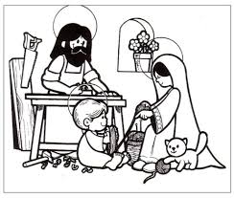
NEL NOME DEL PADRE, DEL FIGLIO E DELLO SPIRITO SANTO. AMEN

